**CASA DE RADIADORES Y SERVICIOS S.A.C**

**PROYECTO**

SISTEMA WEB PARA EL CONTROL DE LA PRODUCCIÓN

**MANUAL DEL USUARIO CLIENTE**

**Versión 1.0**

**Realizado por:** Doris Gamarra Huamantalla

Jonathan Kevin Sandoval Nuñez

**Cargo:** Jefes de Proyecto

**LIMA – PERÚ**

**2023**

**MANUAL DEL USUARIO CLIENTE**

El presente manual tiene como finalidad servir de guia para los clientes que hayan concretado la fabricación de radiadores industriales con la empresa Casa de Radiadores y Servicios S.A.C, que tengan asignado del rol de cliente. A continuación se describe los siguientes módulos y sus funcionalidades:

1. **MÓDULO DE ACCESO**

En este módulo el usuario registrado con rol de cliente deberá ingresar su email y password, dando click en el boton de ingresar para poder acceder al dashboard principal.

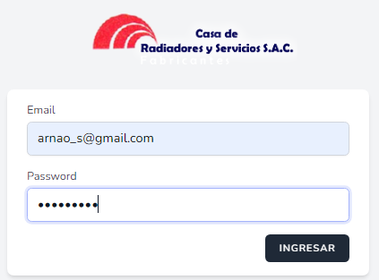

1. **MÓDULO DE ORDENES DE FABRICACIÓN**

Para acceder al módulo de control de producción el usuario cliente deberá iniciar sesion previamente al sistema para poder acceder a las siguientes funcionalidades.

* 1. **LISTAR RESULTADO DE LAS ORDENES DE FABRICACIÓN**

En esta sección el usuario cliente podrá visualizar todas las ordenes de fabricación que ha solicitado a la fecha, con los siguientes datos: Codigo de orden, radiador, el nombre del solicitante, lugar de entrega solicitada, fecha de entrega solicitada, la fecha de entrega real y el estado de la orden. Asi mismo contará con una funcionalidad de busqueda de registros empleando la opción  para obtener el registro requerido. De esta forma los usuarios del rol cliente podrán darle seguimiento a sus ordenes de fabricación que solicitaron a la empresa Casa de Radiadores y Servicios S.A.C.

A continuación ver la siguiente interfaz.

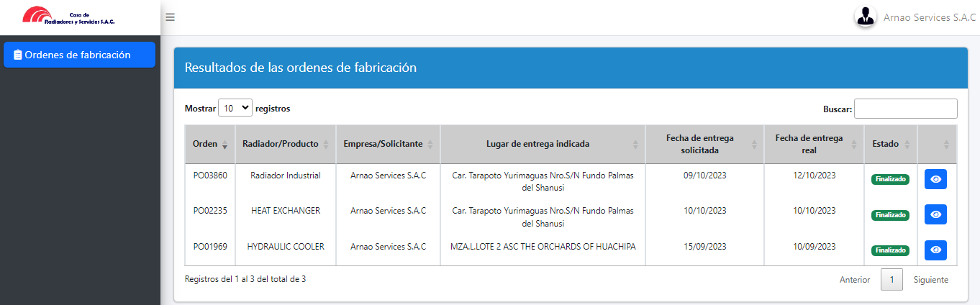

* 1. **VER DATOS DE ORDEN DE FABRICACIÓN**

Para poder ver el resultado de una orden de fabricación el usuario deberá dar click en el boton , donde se abrirá una ventana modal con los datos de la orden como: Medias del radiador, fecha solicitada, entrega real, lugar de entrega, teléfono de contacto del cliente, nombre del proyecto, su estado actual y el porcentaje de avance en la producción del radiador. Asi mismo, contará con una leyenda para dar seguimiento a su producto. Por último, cuando la fabricación se haya completado se visualizará la imagen del producto terminado como evidencia del cumplimiento de la orden. Ver la siguiente imagen.

